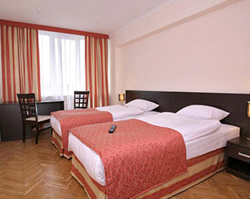 Номер «Кошкин дом» (Советский)

В нем: две кровати, тумбочка, шкаф, 2 стула, журнальный столик, телевизор, телефон, бесплатный Wi-Fi. Санузел с ванной.

Стоимость размещения: **2400 руб./сут.**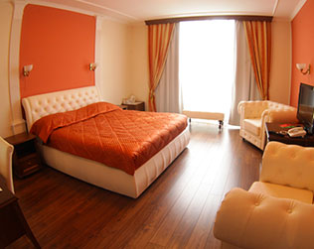

Номер «Люкс-теремок» (Советский)

В нем: двуспальная кровать, 2 кресла, шкаф, тумбочка, журнальный столик, телевизор, телефон, бесплатный Wi-Fi. Санузел с ванной.

Стоимость размещения: **2500 руб./сут.**

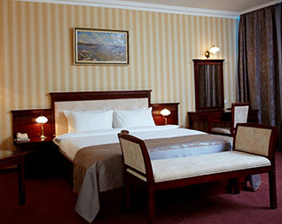

Номер «Счастье Пролетария» (Советский)

В нем: двуспальная кровать, 2 кресла, шкаф, тумбочка, журнальный столик, телевизор, телефон, бесплатный Wi-Fi. Санузел с ванной.

Стоимость размещения: **2500 руб./сут.**

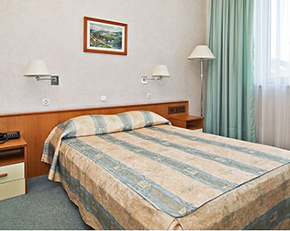 Номер «Одиночное блаженство» (Советский-люкс)

В нем: двуспальная кровать, шкаф для одежды, письменный стол, 2 кресла, диван, журнальный столик, телефон, телевизор, бесплатный Wi-Fi, холодильник, минибар, сейф, кондиционер. Санузел с ванной/душевой кабиной.

Стоимость размещения:**3900 руб./сут.**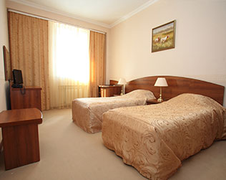

Номер «Царский отдых» (Советский-люкс)

В нем: две кровати, шкаф для одежды, письменный стол, 2 кресла, диван, журнальный столик, телефон, телевизор, бесплатный Wi-Fi, холодильник, минибар, сейф, кондиционер. Санузел с ванной/душевой кабиной.

Стоимость размещения:**3800 руб./сут.**

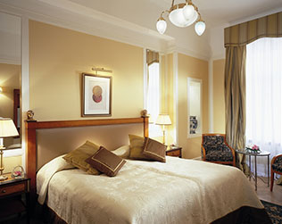

Номер «Сладкоежка» (Советский-люкс)

В нем: двуспальная кровать, шкаф для одежды, письменный стол, 2 кресла, диван, журнальный столик, телефон, телевизор, бесплатный Wi-Fi, холодильник, минибар, сейф, кондиционер. Санузел с ванной/душевой кабиной.

Стоимость размещения:**3900 руб./сут.**